О цилиндрической симметрии магнитной анизотропии никелевых нано-, микродисков
Назарова З.И.¹, Назаров А.Н.¹
¹студент
Сибирский федеральный университет, Красноярск, Россия
E-mail: vingtr@yandex.ru
Известно, что при определенных соотношениях толщины и радиуса микро- или наноточки $Δ=L/R$ могут реализовываться вихревая или доменная структуры намагниченности. Образование вихревой структуры связано с конкуренцией между обменным взаимодействием и магнитостатической энергией, которая вынуждает замыкаться намагниченности у боковой поверхности круглой микроточки. При этом в центре магнетика намагниченность вынуждена выйти из плоскости и образовать так называемое ядро магнитного вихря. В последнее время очень популярно исследование поведения именно кора вихря в статических и динамических магнитных полях, исследование взаимодействия вихревой структуры со спин-поляризованным током, межчастичное взаимодействие вихревых структур [2]. Но не все ферромагнетики в области, где по теоретическим оценкам должна реализовываться вихревая структура, обладают ею. В частности, никель, обладая отрицательными константами магнитострикции по основным направлениям, и одновременно относительно низким значением намагниченности насыщения, не показывает наличие вихря. Более того, намагниченность никелевой микроточки не выказывает тенденции к замыканию, а напротив, стремиться расположиться перпендикулярно боковой поверхности магнетика [1] (см. рис. 1).
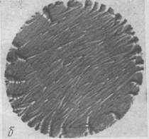
Рис. 1. Доменная структура микропятна (94% Ni, диаметр 300 мкм, толщина 0.06 мкм).
Такое поведение намагниченности мы связываем с преобладанием поля анизотропии вблизи края магнетика по сравнению с полями рассеяния. Из-за малой толщины ферромагнитного диска по его периметру наблюдается повышенное значение энергии свободной поверхности, вследствие чего возникают механические напряжения, приводящие к изменению константы анизотропии и обеспечивающие радиальное направление осей легкого намагничивания. Упругие напряжения на свободной поверхности магнетика подобны избыточному давлению Лапласа, возникающему в жидкостях из-за эффекта поверхностного натяжения.
Проведем численные оценки поправки константы анизотропии вблизи периметра магнетика, возникающей из-за магнитоупругого эффекта. Геометрическая модель микроточки показана на рисунке 2.

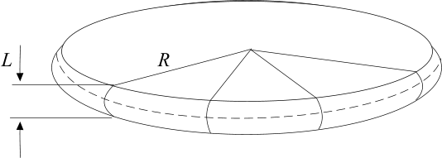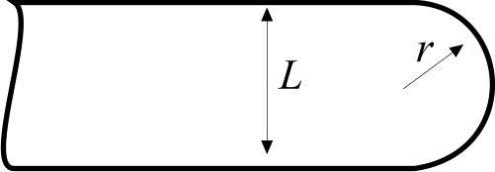
Рис.2. Модель микродиска. Боковая поверхность закруглена (слева). Боковая поверхность микродиска в срезе (справа).

Прямые углы между гранями на боковой поверхности магнетика реализоваться не могут из-за межатомного взаимодействия, приводящего к ”округлению” острых краев. Механическое напряжение, возникающее на боковой поверхности, оценим с помощью формулы Лапласа:
$η=σ\left(\frac{1}{r}+\frac{1}{R}\right)$. (1)
Здесь $σ$- коэффициент поверхностного натяжения твердого никеля, $r$ и $R$- главные радиусы кривизны боковой поверхности пятна. Радиус $R$ показан на рисунке 2 пунктирной линией, радиус $r$ показан на рисунке 3. В нашем случае $r\text{<<}R$. Кроме того, положим, что $r≈L/2$. Тогда выражение (1) принимает вид:
$η=\frac{2σ}{L}$. (2)
Вследствие малости толщины пятна по сравнению с его радиусом можно воспользоваться одномерным приближением для оценки поправки к константе анизотропии. Помимо этого, магнетик является поликристаллическим с малым размером зерна (меньше ширины доменной стенки), поэтому можно абстрагироваться от различия компонент тензора магнитострикции по разным кристаллографическим направлениям (взять среднее $λ$), тем более, что знак компонентов одинаков и отрицателен. В результате сжатия боковой поверхности возникает эффективное легкое направление намагничивания перпендикулярно боковой поверхности с константой:
$K_{\text{eff}}≈\frac{3}{2}\text{λη}=3\frac{\text{λσ}}{L}$. (3)
Подстановка в выражение (3) характерных значений параметров никеля $σ≈2\text{.}0$Дж/м², $λ≈3\text{.}5×{\text{10}}^{−4}$ для микропятна толщиной порядка 0.04 мкм получим $K_{\text{eff}}≈5×{\text{10}}^{3}$Дж/м³. Это значение сравнимо с величиной кристаллографических констант анизотропии недеформированного никеля, т.е. на краю микропятна эффективная анизотропия увеличивается практически в разы. Эти оценки хорошо согласуются с результатами экспериментальных измерений константы вблизи края пятна [1]. Заметим, что по мере увеличения толщины магнетика рассмотренный выше краевой эффект должен ослабевать и структура намагниченности вблизи периметра станет более сложной, комбинируя в себе как области с замыканием намагниченности, так и участки с выходом намагниченности из поверхности пятна.
В заключение заметим, что оценки подтверждают предположение причинах возникновения заметной анизотропии радиальной симметрии, преобладающей над полями рассеяния. Показана ключевая роль упругих напряжений в образовании эффективной анизотропии, преобладающей над полями рассеяния.
Литература
- Прокопенко В.С., Васильев Б.В., Иванов В.П., Черкашин В.С., Дрокин Н.А., “Краевая анизотропия” в поликристаллических ферромагнитных пленках // Известия АН СССР сер. физ., 1972, Т. 36, № 6, С. 1163-1165.
- Novosad V., Fradin F.Y., Roy P.E., Buchanan K.S., Guslienko K.Yu., Bader S.D., Magnetic vortex resonance in patterned ferromagnetic dots // Phys. Rev. B, 2005, V. 72, P. 024455.

